Пояснительная записка
Автор | Короткова Валерия Евгеньевна
Название ЭОР | «Хайку».
Тип оборудования, совместимое ПО | Задание для ActivTable
Назначение ЭОР | Для составления и записи хайку школьниками с последующим сохранением работы и отправки файла учителю.
Краткое описание | Учащиеся составляют хайку используя инструменты интерактивного стола: «Справка», «Клавиатура», «Каталог ресурсов», «Отправить учителю».
Методические рекомендации | 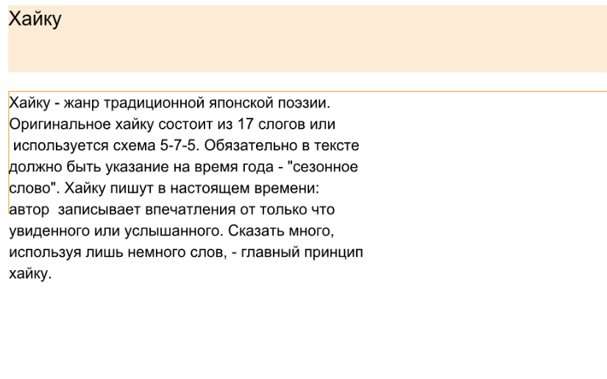
Пример составленного на интерактивном столе хайку.


